เช่าเรือสปีดโบ๊ส่วนตัว เที่ยว 4 เกาะทะเลแหวก ออกจากกระบี่

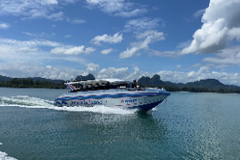
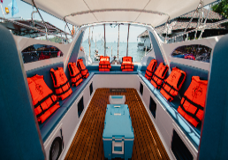
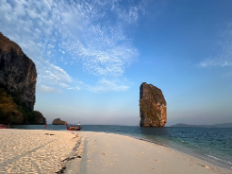
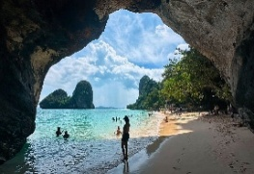
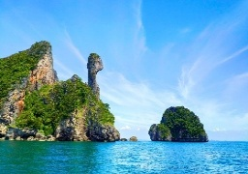
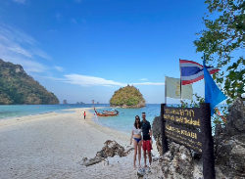
รายละเอียดทัวร์
🕗 08.30 น. บริการรถรับที่โรงแรม โซนหาดอ่าวนาง
🕘 09.00 น. ลงเรือที่ ท่าเรือ ออกเดินทางโดย สปีดโบ๊ทแบบส่วนตัว
คุณสามารถกำหนดตารางเวลาเองได้ พร้อมคำแนะนำจากกัปตันเพื่อความปลอดภัยและความสนุกสูงสุด
🕤 09.30 น. ล่องเรือสู่ อ่าวไร่เลย์ กระบี่ – หน้าผาสวยติดอันดับโลก
- เดินชม ถ้ำพระนาง ต่อไปยัง อ่าวถ้ำพระนาง – หาดทรายขาว น้ำทะเลใส มีศาลพระนางอันศักดิ์สิทธิ์
🕛 12.00 น. เดินทางถึง เกาะปอดะ กระบี่ รับประทานอาหารกลางวัน (ปิคนิค) พักผ่อน เล่นน้ำ
- ชมวิว เกาะตังหมิง จุดถ่ายรูปยอดนิยม
ไฮไลท์ – ทะเลแหวก กระบี่ “Unseen Krabi” สันทรายเชื่อมเกาะทับ–หม้อ–ไก่ เล่นน้ำและถ่ายรูปสวยๆ
เกาะไก่ กระบี่ รูปทรงหินหัวไก่ จุดแลนด์มาร์กยอดฮิต ดำน้ำดูปะการังและฝูงปลา
🕝 14.30 น. เดินทางกลับสู่ท่าเรือ
🕒 15.00 น. ถึงท่าเรือ พร้อมบริการส่งกลับโรงแรมโดยสวัสดิภาพ
🔹 สิ่งที่รวมในแพ็กเกจทัวร์: รถรับ–ส่ง (เฉพาะโซนอ่าวนาง), สปีดโบ๊ทส่วนตัว, ไกด์, อาหารกลางวันแบบปิกนิก, ผลไม้และน้ำดื่ม, เสื้อชูชีพและอุปกรณ์ดำน้ำตื้น, ประกันภัย
🔹 สิ่งที่ควรนำมา: ครีมกันแดด แว่นกันแดด หมวก, ชุดว่ายน้ำ, รองเท้าเดินชายหาด, กล้องถ่ายรูป
🔹 หมายเหตุ: โปรแกรมอาจมีการเปลี่ยนแปลงตามสภาพอากาศ • ไม่เหมาะสำหรับสตรีมีครรภ์ • กรุณาแจ้งหากมีอาการแพ้อาหาร • มีอาหารมังสวิรัติ/ฮาลาลตามคำขอ • ไม่รวมค่าธรรมเนียมอุทยานแห่งชาติ
อัตตราค่าบริการ
เริ่มต้นที่ สปีดโบ็ท 1 เครื่องยนต์ 1-2 ท่าน 9,400 บาท
ท่านที่ 3-10 ท่านละ 800 บาท

